

**Tecnológico Nacional de México**

**Instituto Tecnológico de Reynosa**

Materia: Negocios electrónicos

Maestro: Miriam Puente Jiménez

Título: Unidad 3 Tarea 2 Negocios Electrónicos

Fecha de entrega: 24/10/22

Alumno: Castillo Jr. Gregorio

Numero de control: 19580589



**Creación de sign in y sign up**

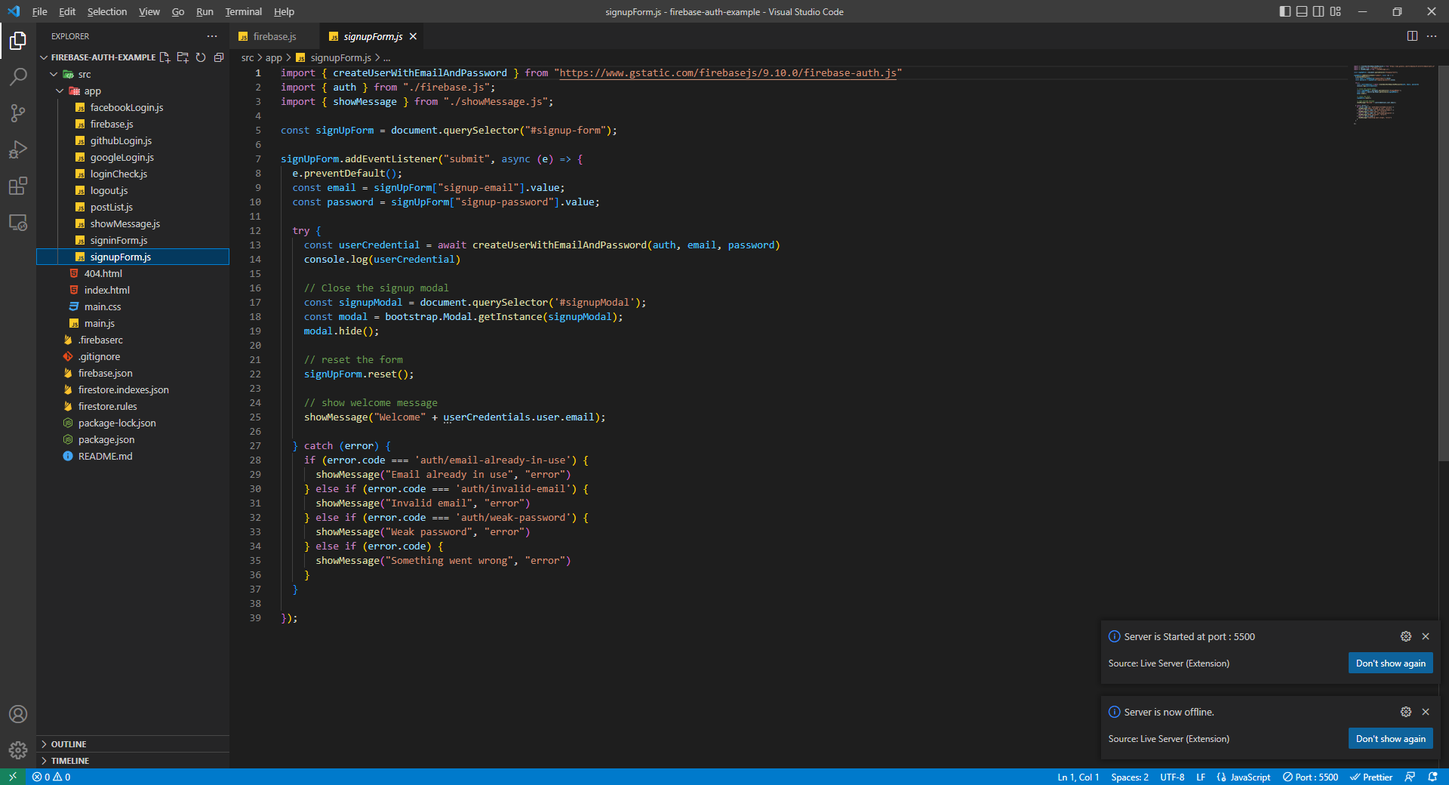

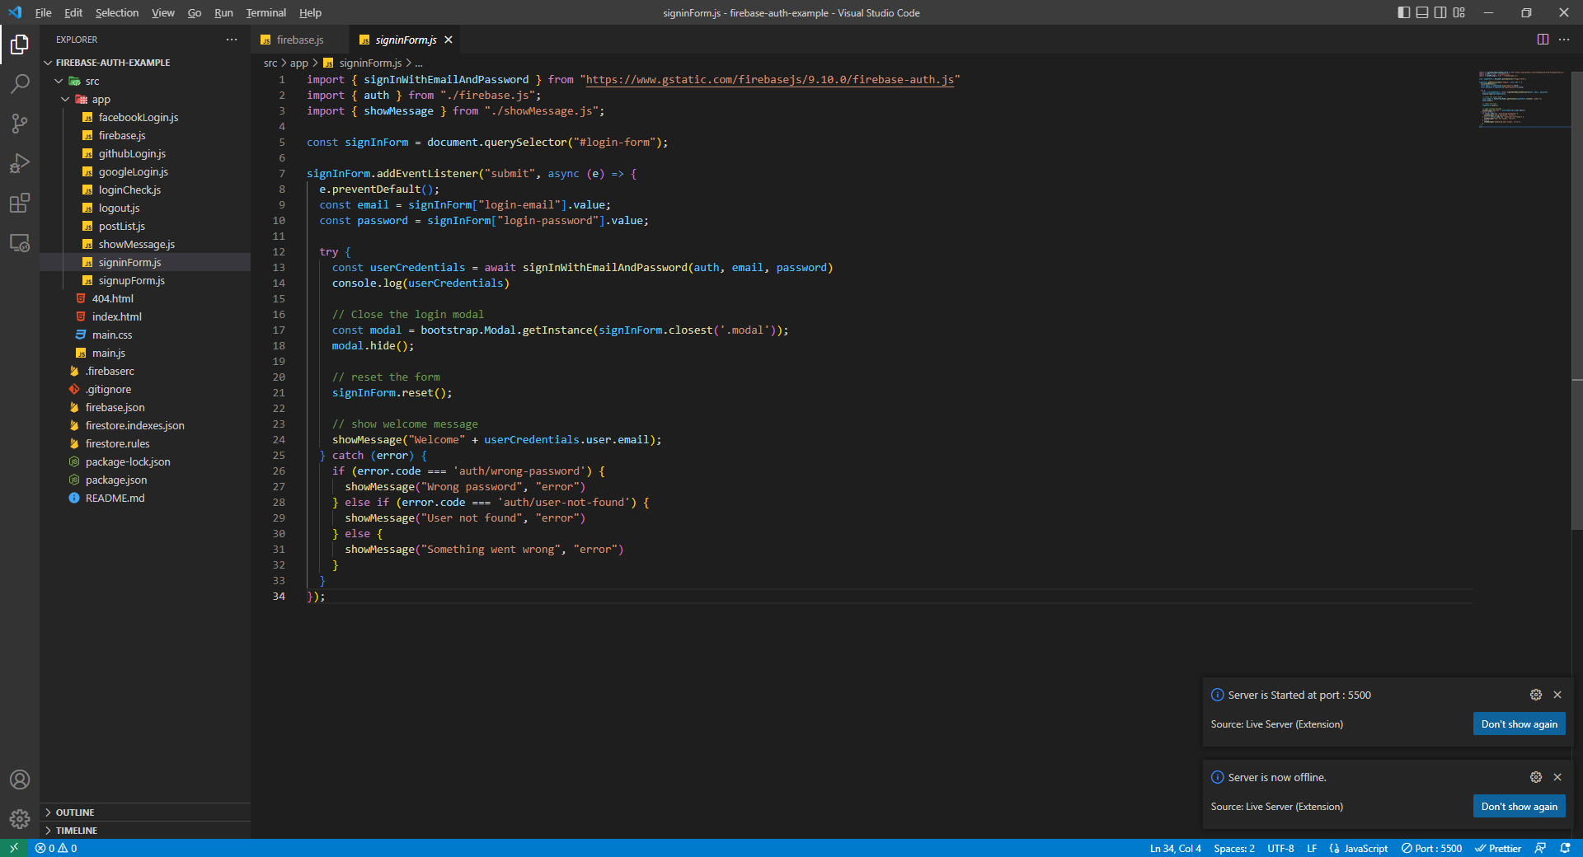

**Uso de firebase**

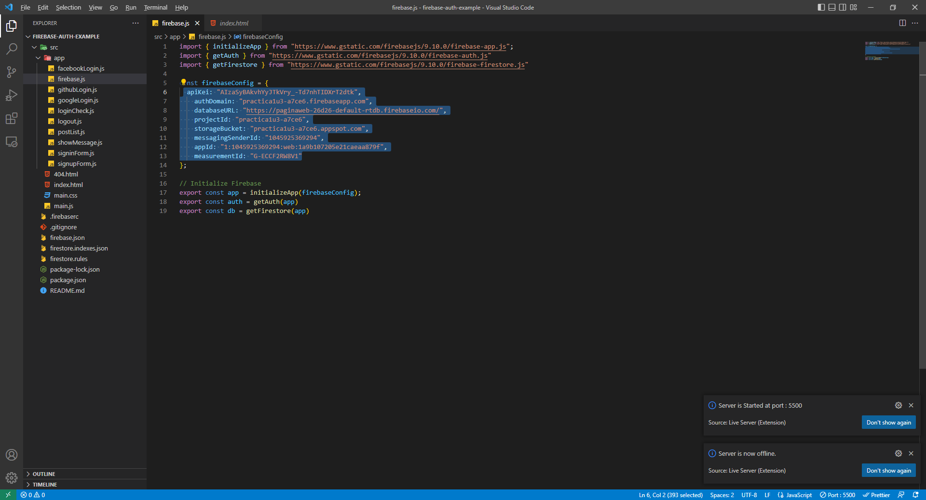

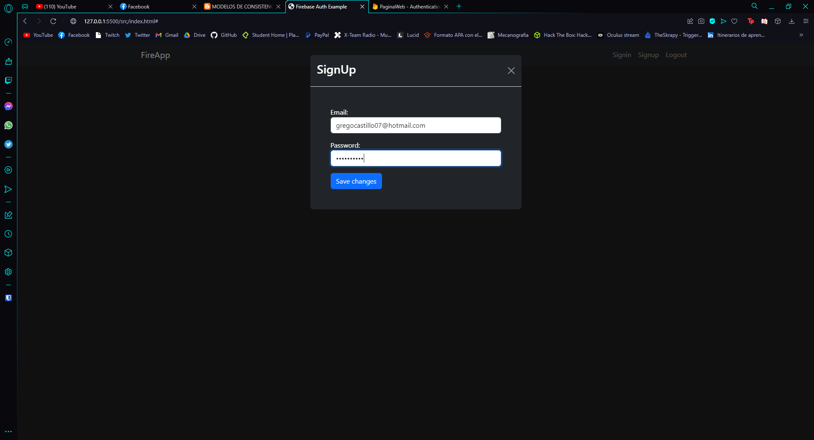

**Resultados de firebase**

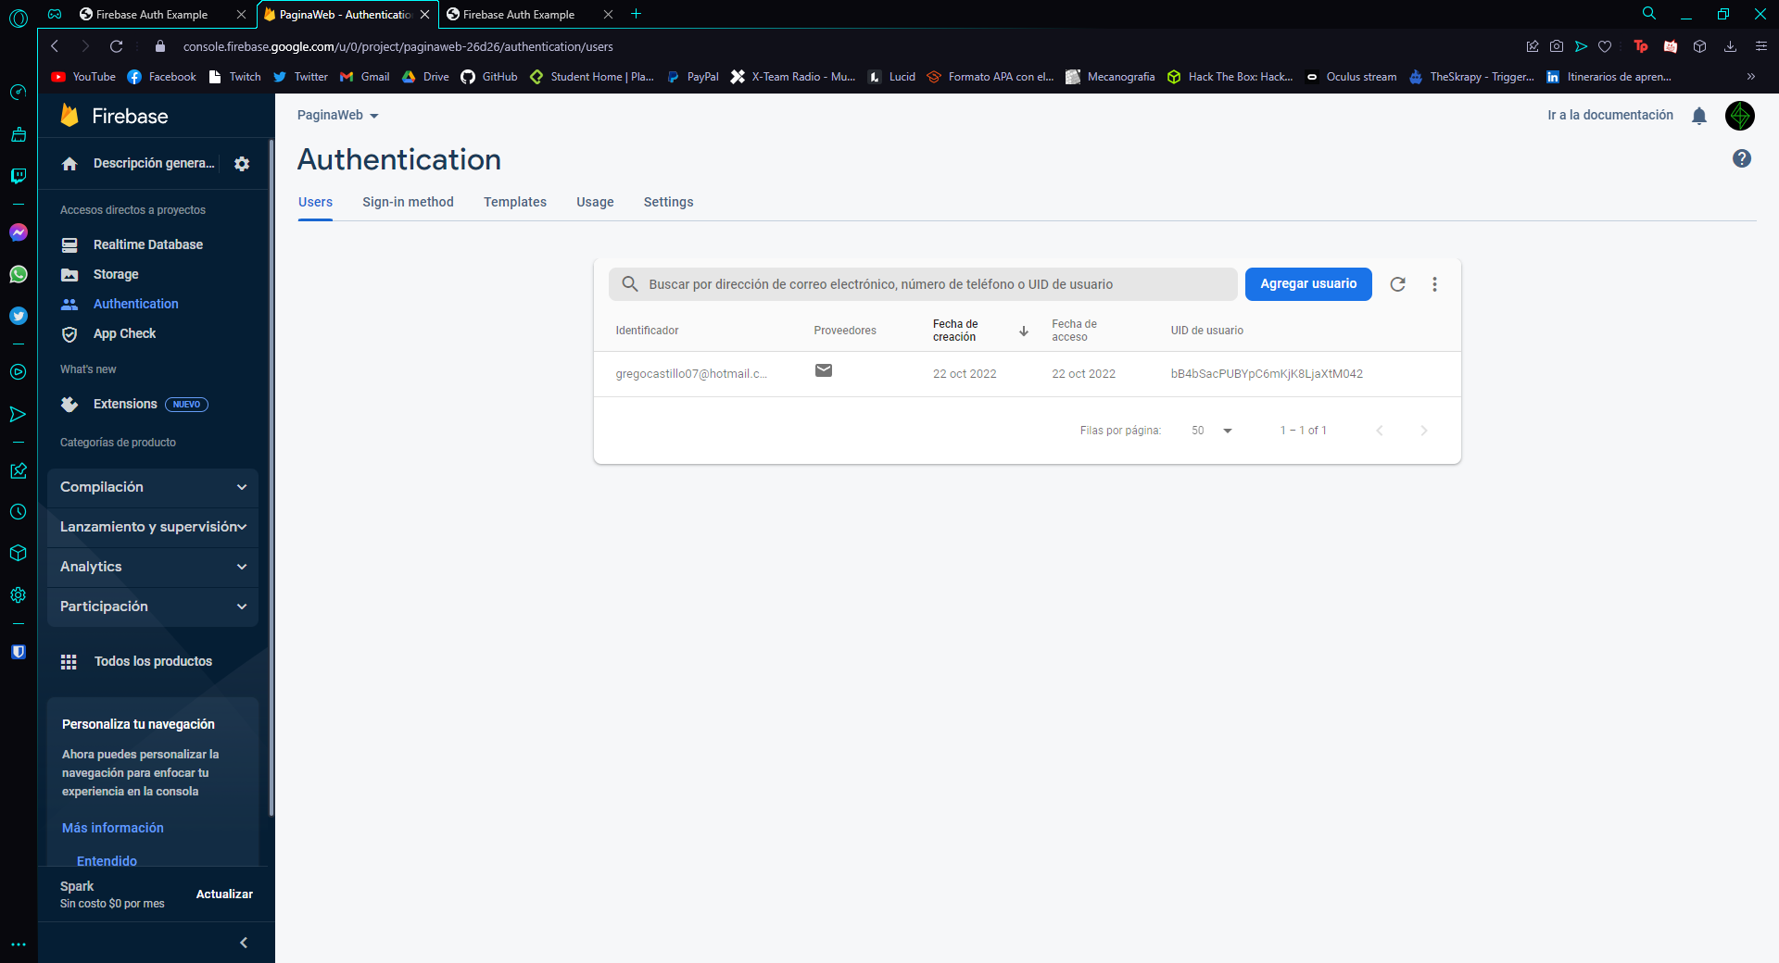

**Conclusiones**

Se trata de una actividad bastante didáctica y con la cual podemos generar modelos de autentificación con firebase, estos pueden ser de distintos tipos, como lo son vía email, Facebook, GitHub, Google, Apple, Microsoft, y muchos otros más, esto permitiendo una versatilidad casi infinita, ya que entendemos que no todos usan el mismo tipo de cuentas o redes sociales, de tal modo tener una amplia gamma implica en que podamos trabajar con múltiples recursos y personas, sin limitarnos a un solo nicho, atrayendo más clientes y trabajadores